Музыкально-дидактическая игра «Удивительный светофор»

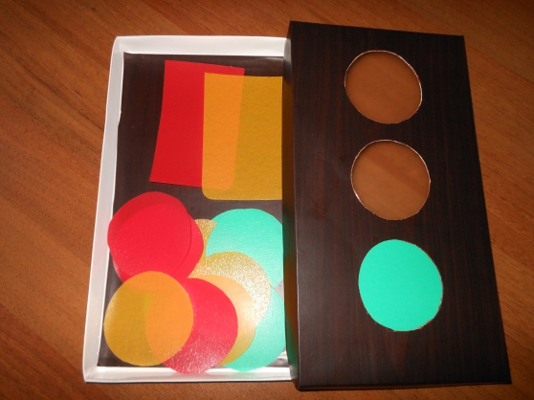
Помогает с давних пор
Детям, друг наш, светофор
Объяснит без напряженья
Детям правила движенья.
Три глаза есть у светофора.
А ну, запомни их, дружок,
Ходить по улицам, чтоб скоро
Самостоятельно ты смог.
Вот красный глаз… Его ты бойся!
Когда горит он – нет пути.
Если красный глаз открыт,
Это значит он сердит-
На движение вперёд
Разрешенье не даёт!
Открывает жёлтый глаз-
Будь внимательным сейчас-
Желтый вспыхнул, словно солнце
Подмигнул нам: "Приготовьтесь!"
Жди зелёный цвет у глаза.
А увидел- тут же сразу
Можешь ехать и идти!
И счастливого пути!
Зеленый светится – иди!

Варианты игры:

1.«Светофор»

Цель: (Младшая группа)
- Закреплять знания цветов
(Средняя группа)
-Дать детям представления о назначении светофора, о его сигналах
(Старшая группа)
- Закрепить представления детей о назначении светофора.
Описание игры:
Воспитатель раздает детям кружки желтого, красного, зеленого цветов. Последовательно переключает светофор, а дети показывают соответствующие кружки и объясняют, что означает каждый сигнал.
2.«Музыкальный светофор»
(средняя, старшая группа)
Цель: Развивать умение детей определять характер музыки
Вот горит светофор.
С ним, дружок мой, ты не спорь!
Что покажет он - узнай,
А захочешь - выполняй!
Описание игры:
На каждый цвет светофора подбираем музыку, подходящую по характеру. Зелёный – марш
Жёлтый - спокойная, лирическая
Красный - тревожная, взволнованная
3. «Удивительный светофор»
(Средняя, старшая группа)
Цель: упражнять детей в умении реагировать на цвет, развивать внимание
Описание игры:
Воспитатель напоминает ребятам о том, как важно соблюдать правила движения на улице, переходить её только в установленных местах, где надпись "переход", сначала оглядываться налево, чтобы убедиться, что нет близко машины, а там, где установлен светофор, внимательно следить за ним. Можно прочитать стих С. Михалкова. Недостающие слова ребята подсказывают хором.
Если свет зажёгся красный,
Значит, двигаться…. (опасно).
Свет зелёный говорит:
"Проходите, путь (открыт)".
Жёлтый свет - предупрежденье -
Жди сигнала для….(движенья).
Затем ведущий объясняет правила игры:
- Когда я покажу зелёный сигнал светофора, все маршируют на месте, когда жёлтый - хлопают в ладоши, а когда красный - стоят неподвижно. Тот, кто перепутал сигнал, делают шаг назад.
Сигналы должны меняться неожиданно, через разные промежутки времени
Участники игры могут двигаться со словами:
"Дружно шагай" – зелёный цвет,
"Смотри, не зевай" – жёлтый цвет,
"Стоп!" - красный цвет.
3. "Цветные автомобили"
(младшая, средняя группа)
Цель: (младшая группа)
Закреплять знания цветов (красный, желтый, зеленый)
(средняя группа)
Продолжать закреплять знания цветов (красный, желтый, зеленый)
Описание игры:
По краям зала располагаются дети с цветными кружками в руках - это рули. Воспитатель меняет цветные карточки в светофоре. Дети, имеющие кружок такого же цвета, бегают по площадке в любом направлении, гудят, поворачивая кружок как руль. Затем воспитатель меняет карточку, бегают другие дети.
4. «Водители и пешеходы»
(Младший, средний, старший возраст)
Цель: активизировать зрительное восприятие и память,
развивать наблюдательность.
Описание игры: Дети делятся на две команды. Водители и пешеходы. По сигналу светофора и смене музыкального произведения, дети двигаются по залу или дорожке, изображающей пешеходный переход. Воспитатель или ребёнок, в руках которого светофор, стоят возле дороги и меняют цветные карточки в светофоре. На зелёный сигнал светофора – идут пешеходы, красный – машины, жёлтый все стоят на месте.
5. «Сложи песенку»
(средний, старший возраст)
Цель: Развивать звуковысотный слух детей.
Описание игры: Ведущий показывает на цвет светофора, а другой ребёнок играет на металлофоне высокий, средний или низкий звук. Затем дети меняются местами. Если у детей в руках музыкальные треугольники, дети играют на большом (низкий звук, зелёный цвет,
среднем (треугольник средней величины, жёлтый цвет) и маленьком треугольнике (высокий звук, красный цвет).
Игру «Удивительный светофор» можно использовать на музыкальных занятиях, праздниках и развлечениях, с родителями и детьми, а также в самостоятельной деятельности.

